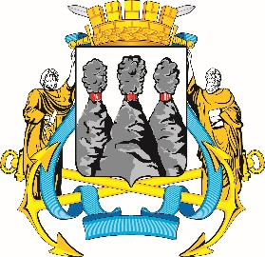
ГОРОДСКАЯ ДУМА
ПЕТРОПАВЛОВСК-КАМЧАТСКОГО
ГОРОДСКОГО ОКРУГА

ПРЕДСЕДАТЕЛЬ
ПОСТАНОВЛЕНИЕ

05.03.2024 № 25

О награждении Почетными грамотами Городской Думы Петропавловск-Камчатского городского округа

В соответствии с Решением Городской Думы Петропавловск-Камчатского городского округа от 31.10.2013 № 145-нд «О наградах и почетных званиях Петропавловск-Камчатского городского округа» и протоколом заседания Комиссии Городской Думы Петропавловск-Камчатского городского округа по наградам от 04.03.2024 № 21

ПОСТАНОВЛЯЮ:

за значительный вклад в развитие образования на территории Петропавловск-Камчатского городского округа, многолетний добросовестный труд и высокий уровень профессионализма наградить Почетными грамотами Городской Думы Петропавловск-Камчатского городского округа следующих работников муниципального бюджетного общеобразовательного учреждения «Средняя школа № 9» Петропавловск-Камчатского городского округа:
Задорину Любовь Анатольевну – учителя начальных классов;
Парчанову Елену Викторовну – учителя математики.

Председатель Городской Думы Петропавловск-Камчатского  городского округа |  | А.С. Лиманов

